# 激光导航底盘操作说明

## 打开上位机

1. 将手机或平板连接上机器人发出的Wifi热点。机器人Wifi热点的名称为：

hitrobot-ster-xxx

其中：xxx为机器人编号，例如hitrobot-ster-001；Wifi密码为：

hitrobot

1. 打开手机或平板的浏览器，推荐谷歌（Chrome）、火狐（Firefox）或IOS系统自带的浏览器（Safari）。在地址栏输入机器人地址：

192.168.0.233

## 登录

打开上述地址后，在登录界面使用如下账户登录：

用户名：admin

密码： admin123

**注：该功能目前还在测试阶段，故开放注册和查询账户功能，测试完全后 注册需要授权码并关闭查询账户功能。**

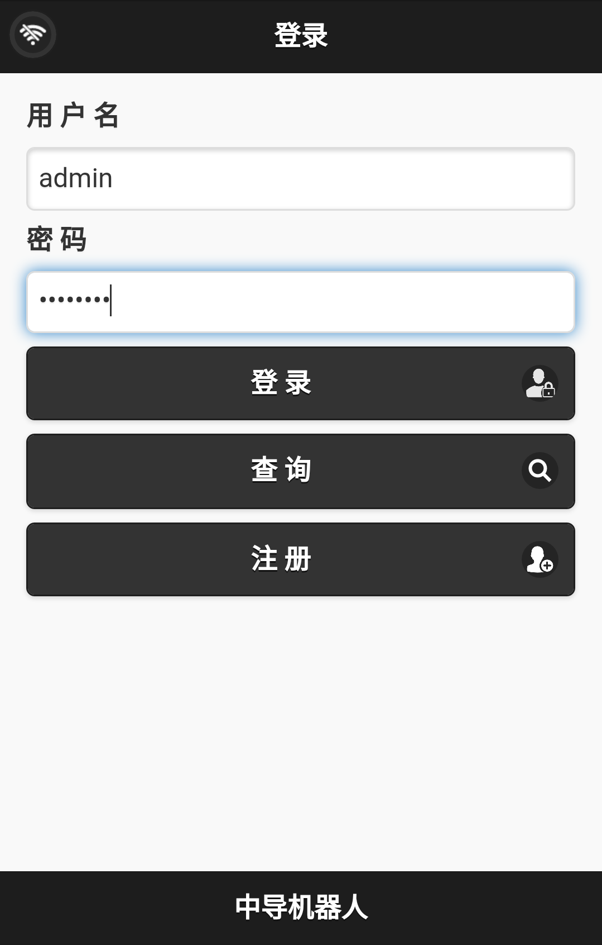

## 建图

1. 首次使用时需要建图，选择一个建图起点（该起点今后将作为机器人开机起点）
2. 点击界面右上角的设置按钮；

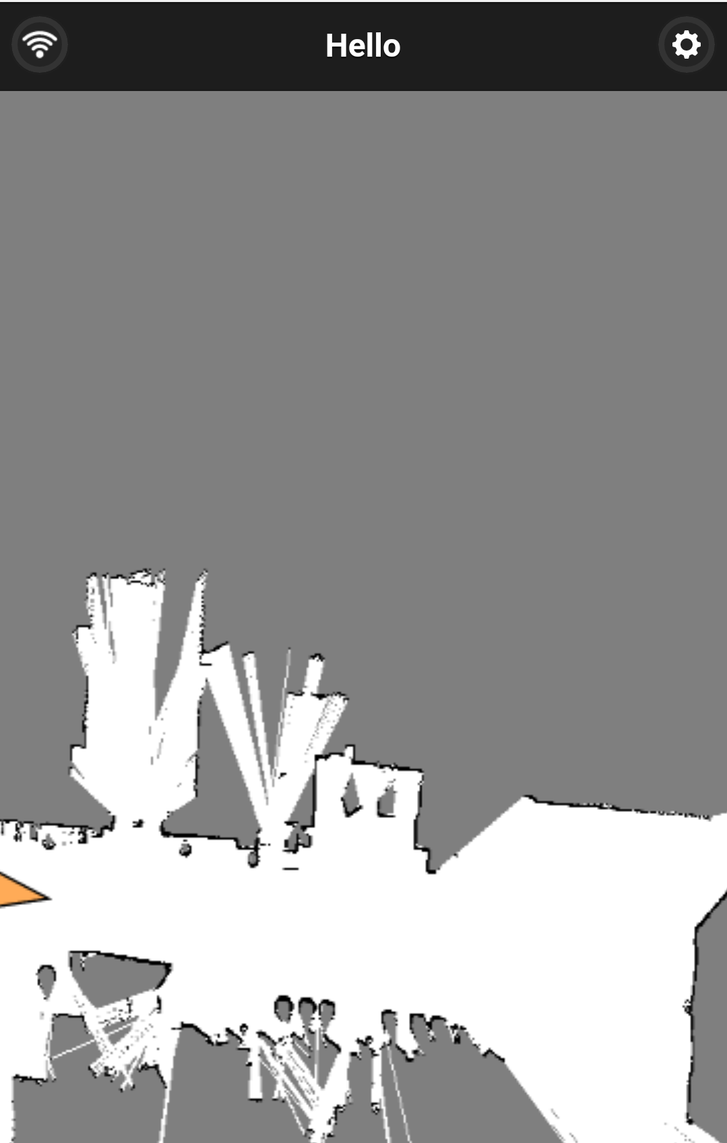

1. 在设置界面点击地图向导按钮；

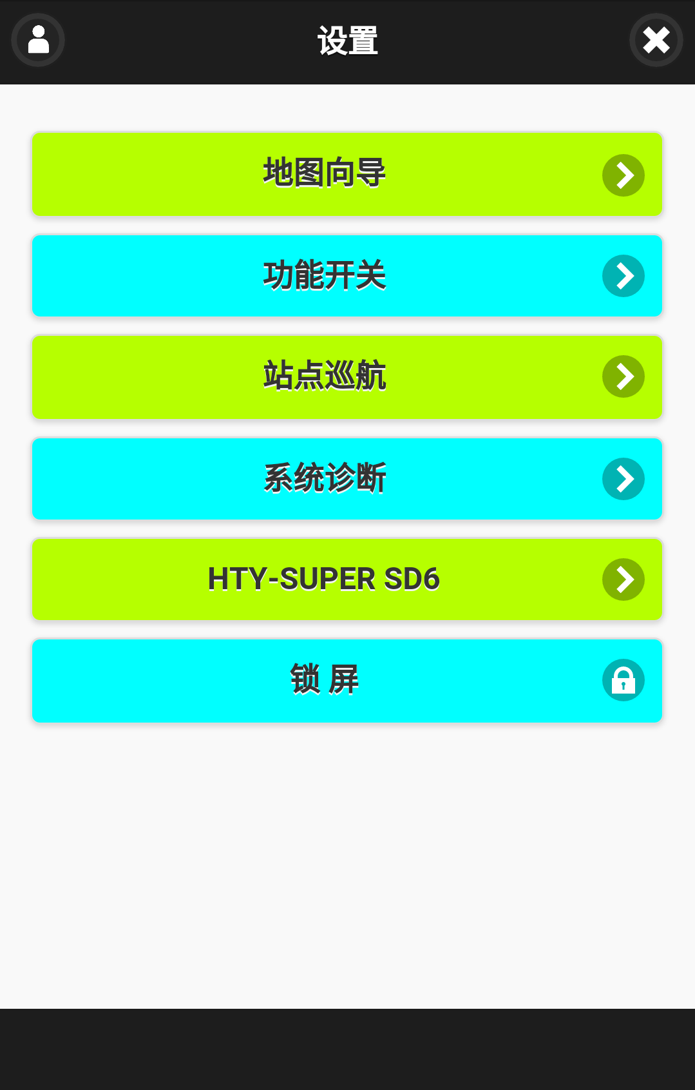

1. 在建图向导界面点击开始建图；

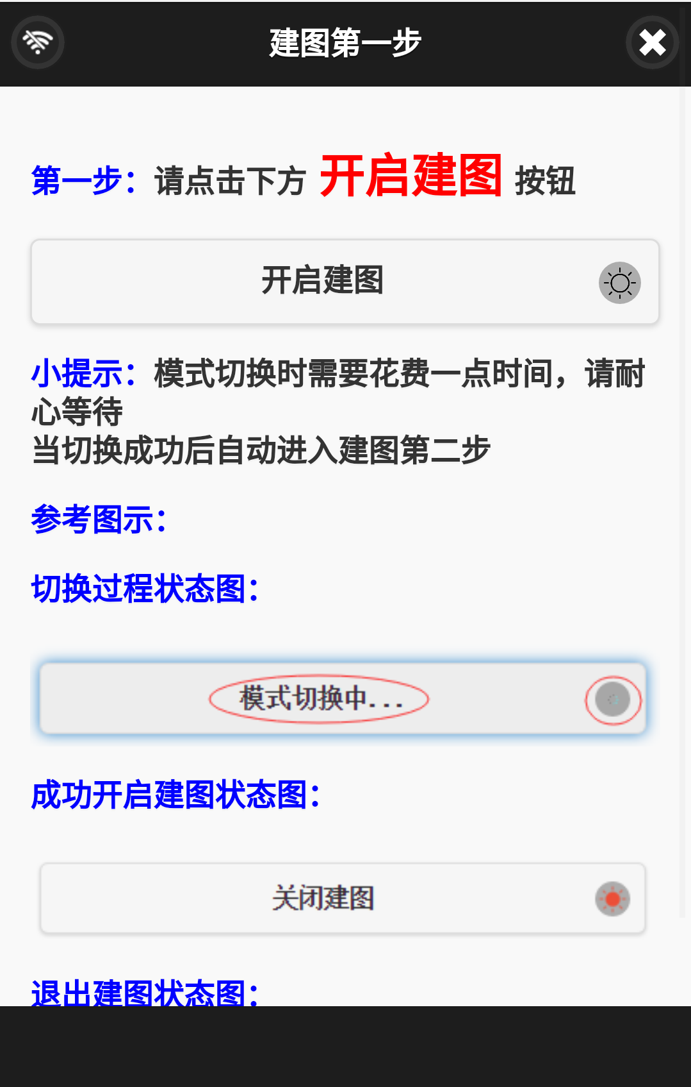

1. 等待切换成地图界面后，长按弹出箭头控制界面；

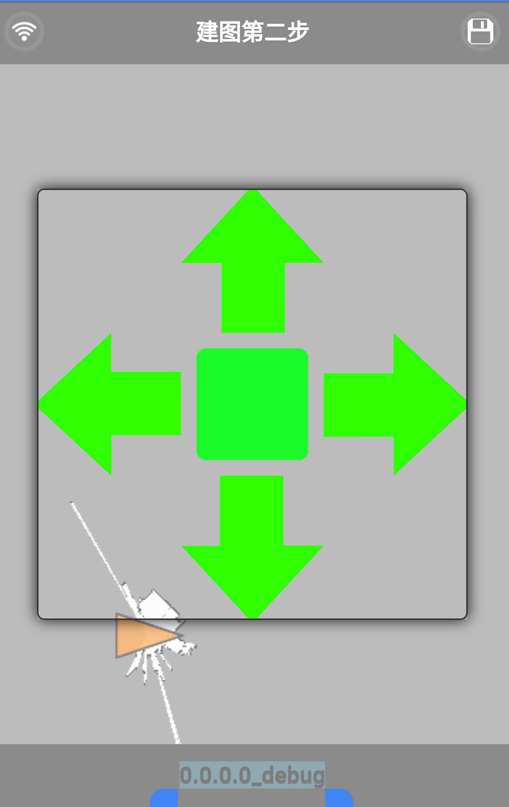

1. 安装弹出界面的箭头即可控制机器人移动并建图；
2. 建图完成后，点击箭头以外区域隐藏箭头控制界面，然后点击右上角的保存地图按钮。等待地图存储完毕并进入修改地图界面（存储地图时可能耗时较长，请耐心等待）；

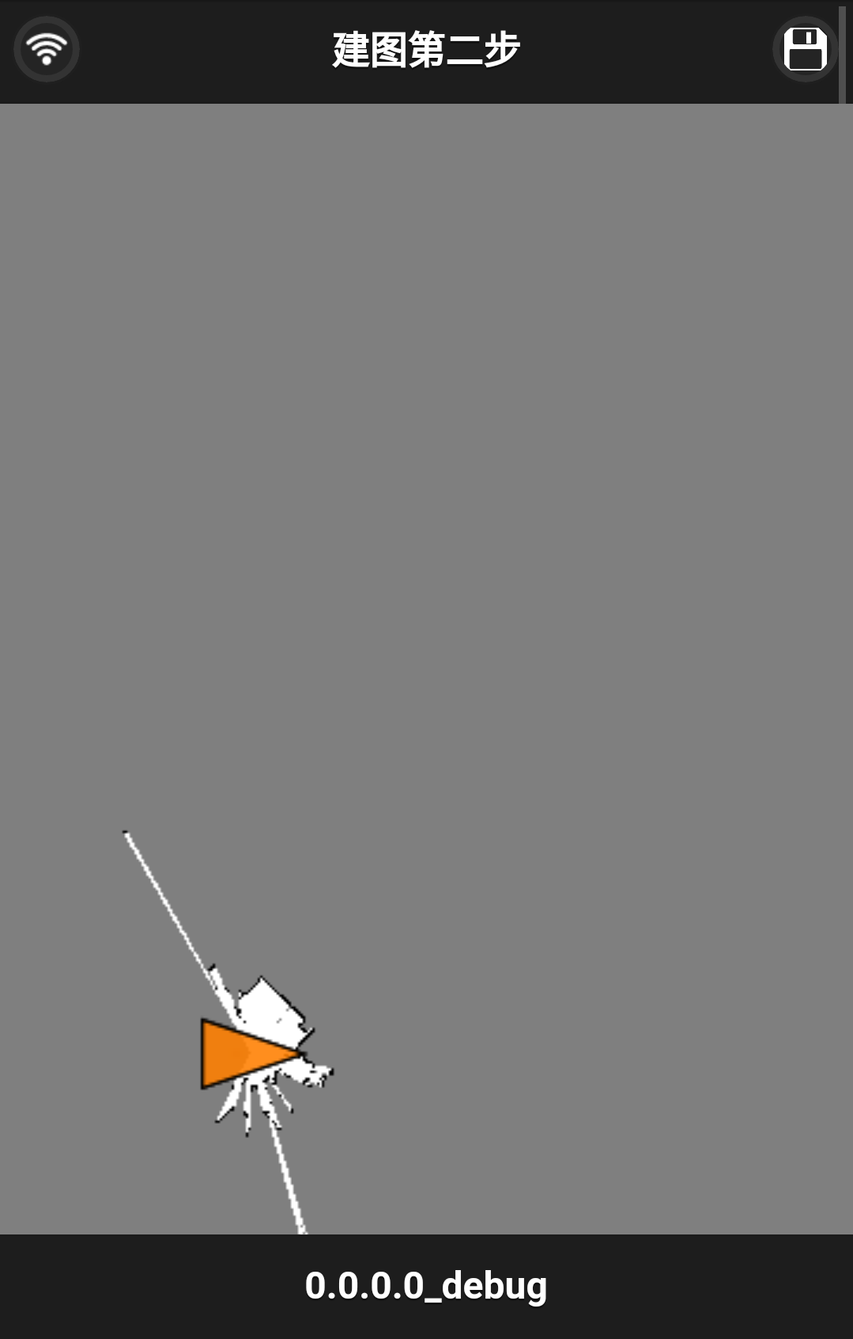

1. 修改地图：点击右上角的设置按钮，弹出菜单后点击启用画笔，再点击菜单外区域即可修改地图，画黑色线条即可阻止机器人进入该区域；类似的，在菜单点击擦除即可擦除线条；若想拖动地图，则在菜单点击禁用画笔即可。
2. 地图修改完成后，点击菜单中的保存地图按钮，等待地图存储完毕并推出建图界面。

**注：请记下建图的原点位置和机器人在该点的姿态，该点将在后续站点巡航设置中作为Home点**

## 站点巡航

1. 添加站点

点击站点巡航按钮，进入站点巡航设置界面；



点击添加站点根据需要选择Action类型和模式（模式一般选择LOOP即可，该模式下机器人将多次尝试到达该站点）。

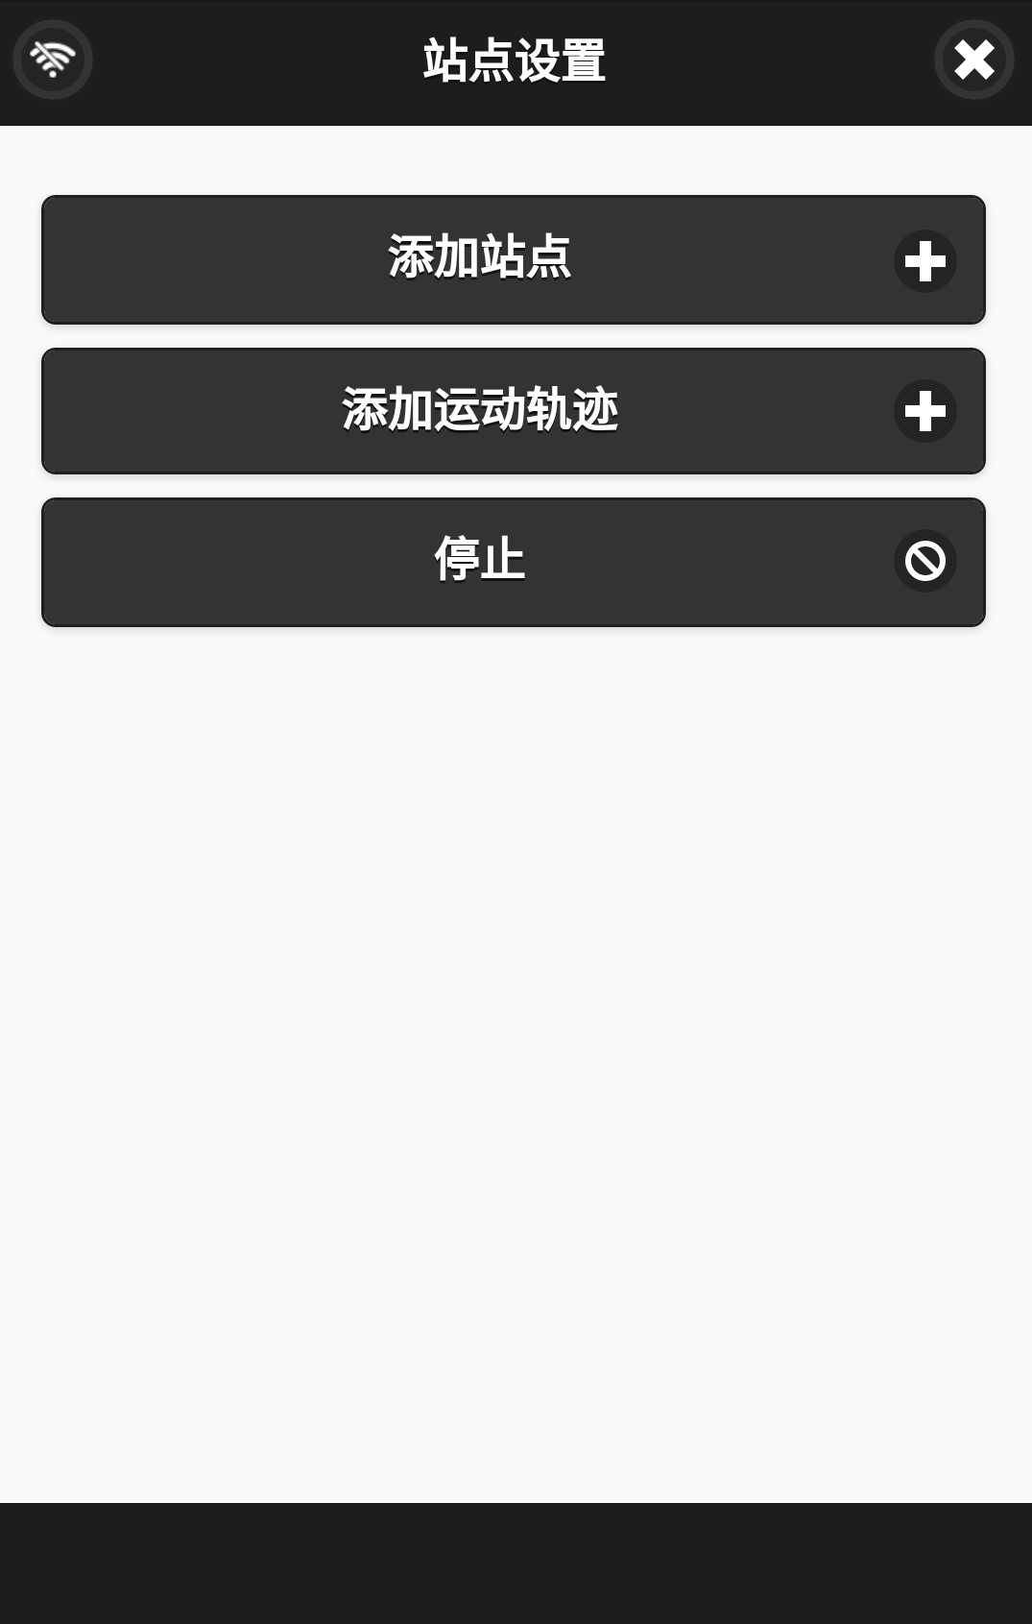

Action类型说明如下：

Action分为map，timer，publisher，subscriber和looper五个类型。

map类型为巡航路线上的站点。在路线中添加一个map类型的站点，机器人 将会导航至该点；

timer类型为停留的计时器。在路线中添加一个timer类型的站点，机器人将在完成上一个动作后原地等待设定的时间；

looper类型为循环器，仅可在巡航路线最后添加。在路线最后添加一个looper类型的站点，机器人将循环沿站点运行；

publisher和subscriber为保留类型，负责与其他node通讯。

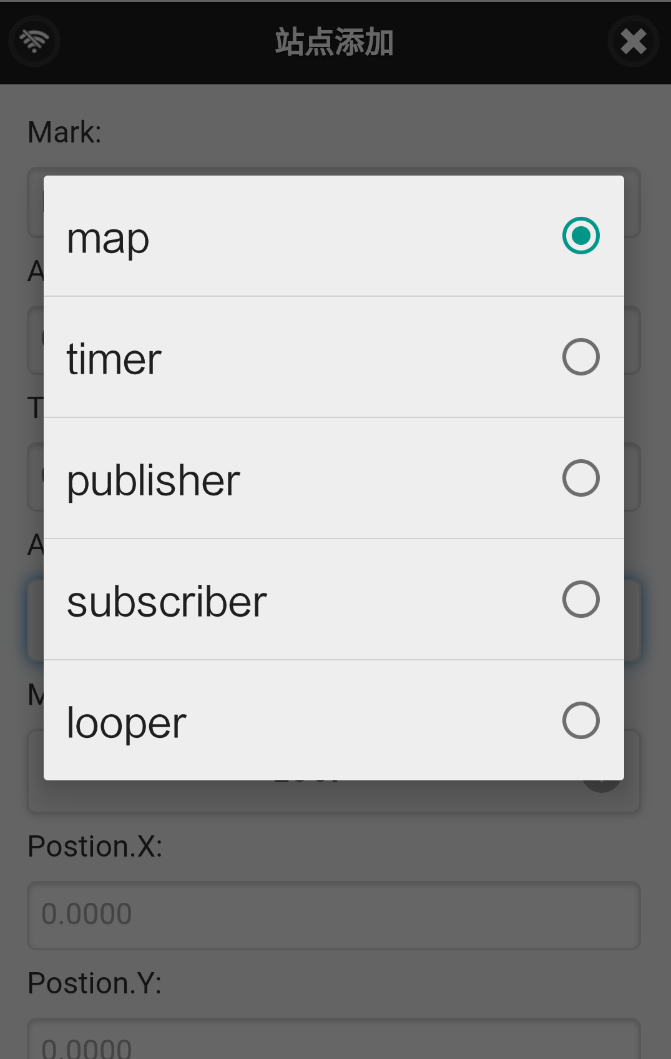

添加map类型：点击添加站点，输入站点名称，在Action选项中选择map，点击提交。在添加站点的界面，长按即可弹出机器人控制界面，可控制机器人到达别的位置。

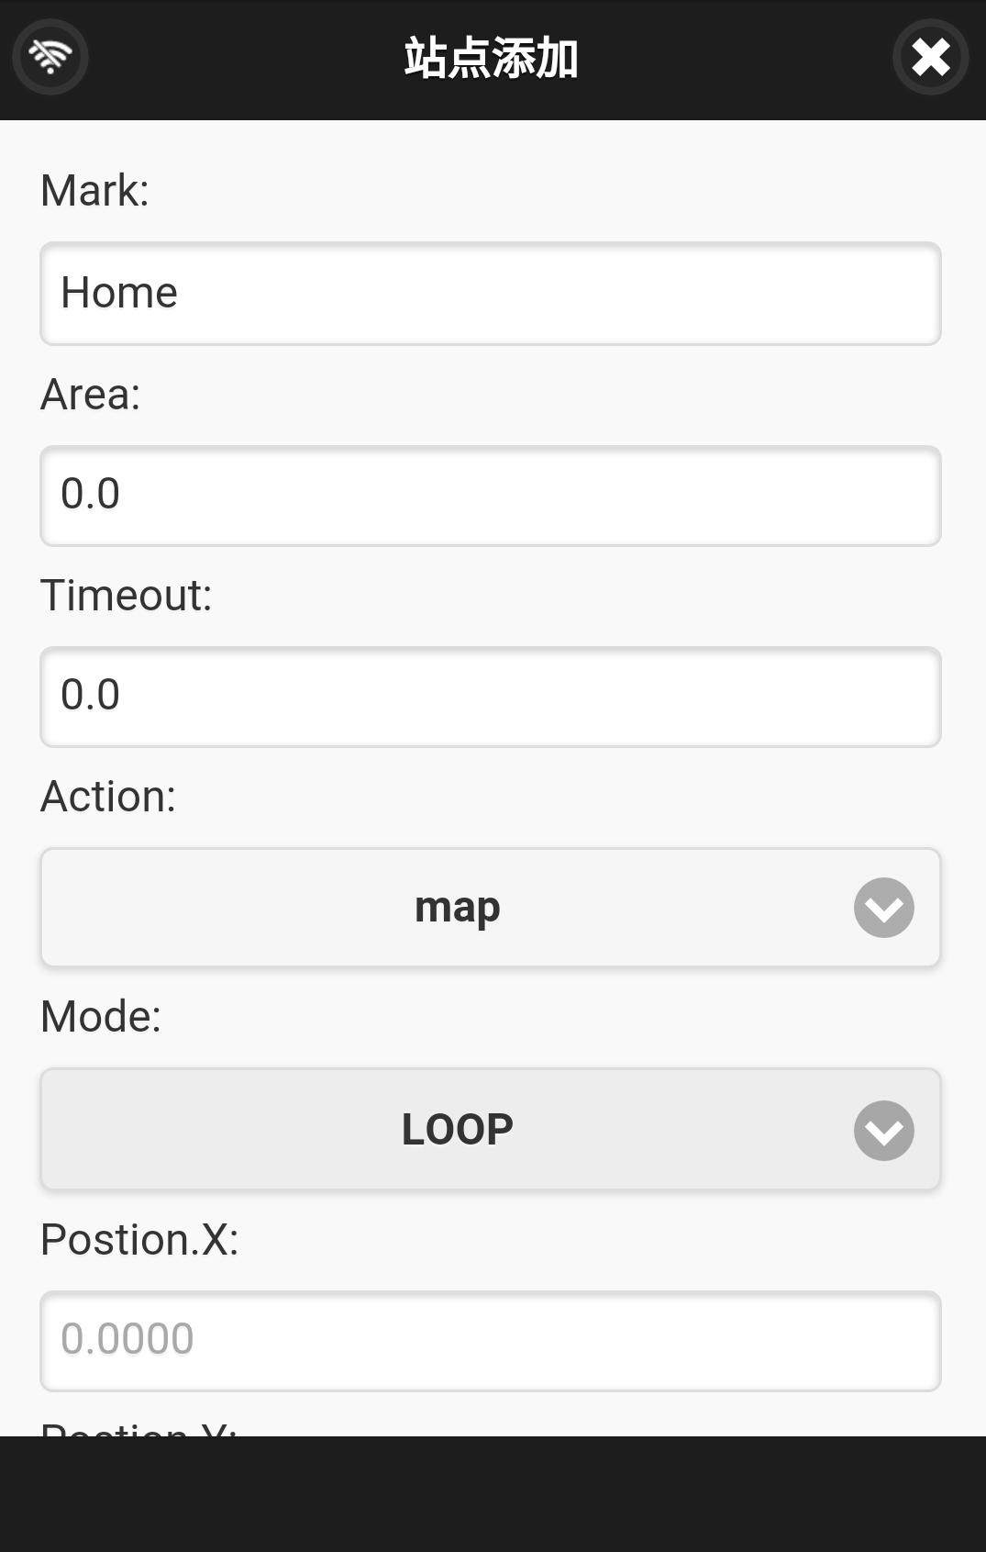

添加timer类型： 点击添加站点，输入站点名称，在Timeout输入框中输入等待时间（单位: s），在Action选项中选择timer类型，点击提交；

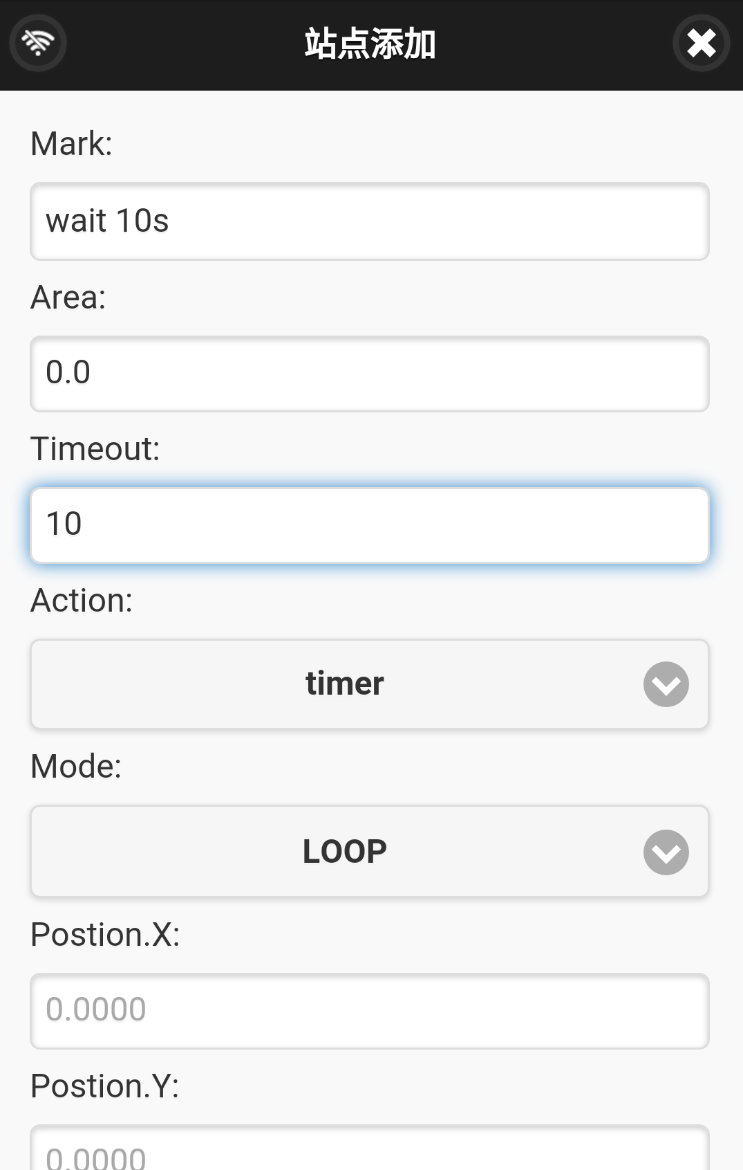

添加looper类型： 点击添加站点，输入站点名称，在Action选项中选择looper类型，点击提交；

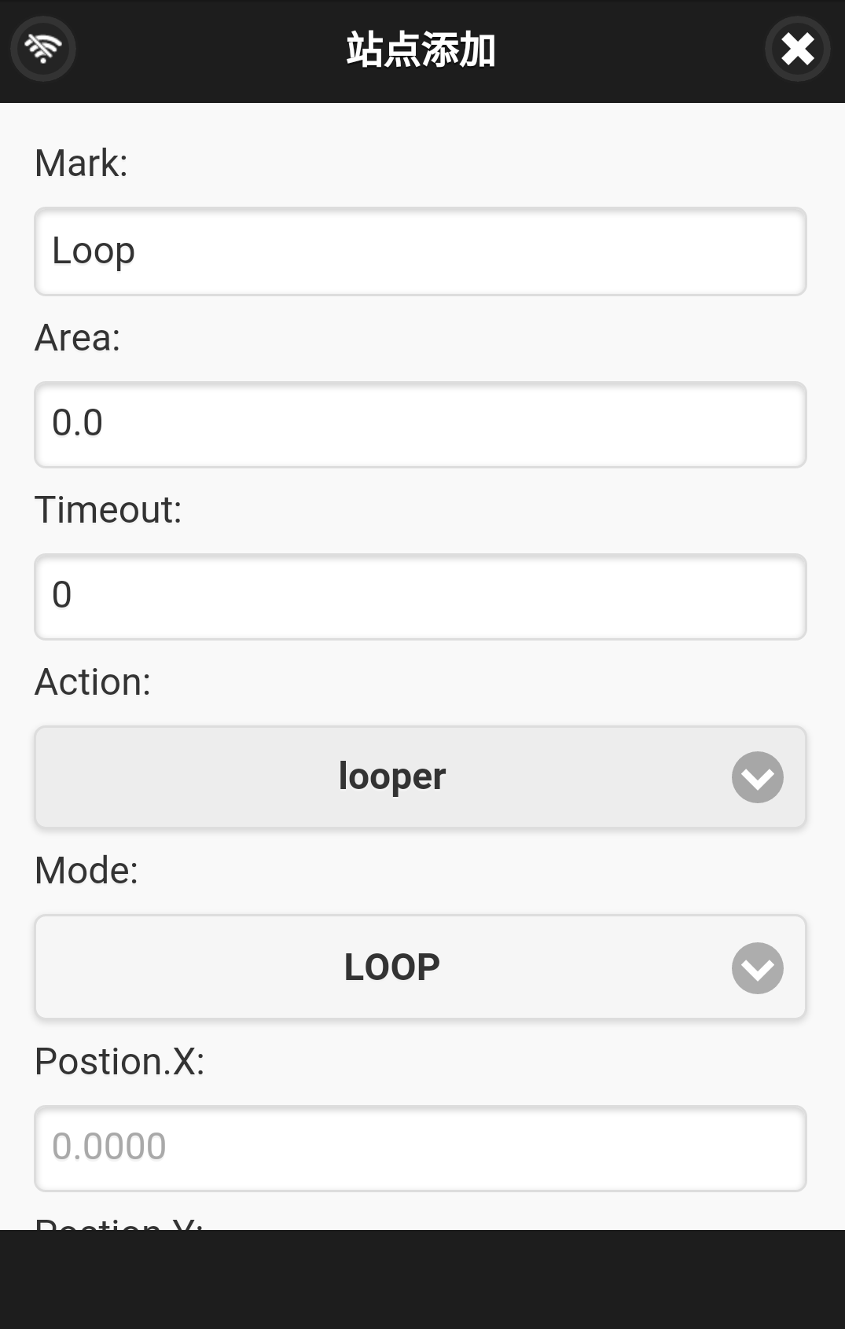

**注：强烈建议在建图原点处添加一个名为Home的map类型站点，每次 关闭机器人前点击该站点等待机器人导航至该站点后，再关闭机器人。**

1. 添加巡航路线

点击添加运动轨迹；



在输入栏输入欲添加的巡航路线的名称；

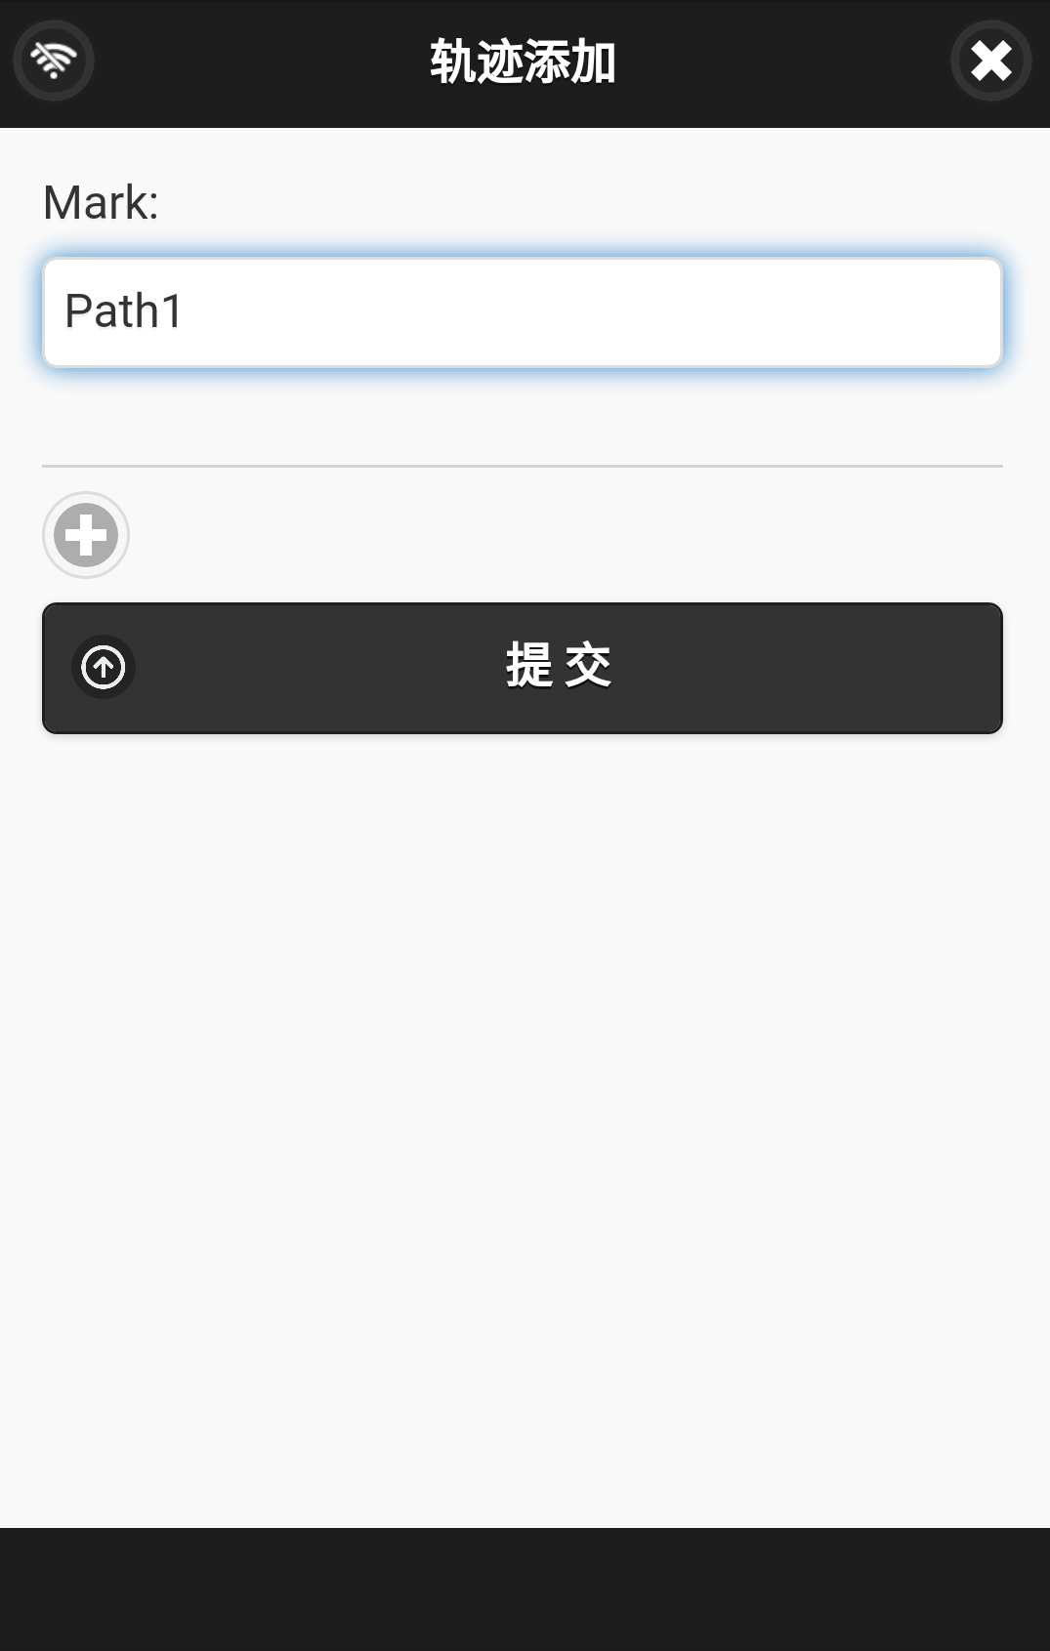

点击“+”键添加站点；

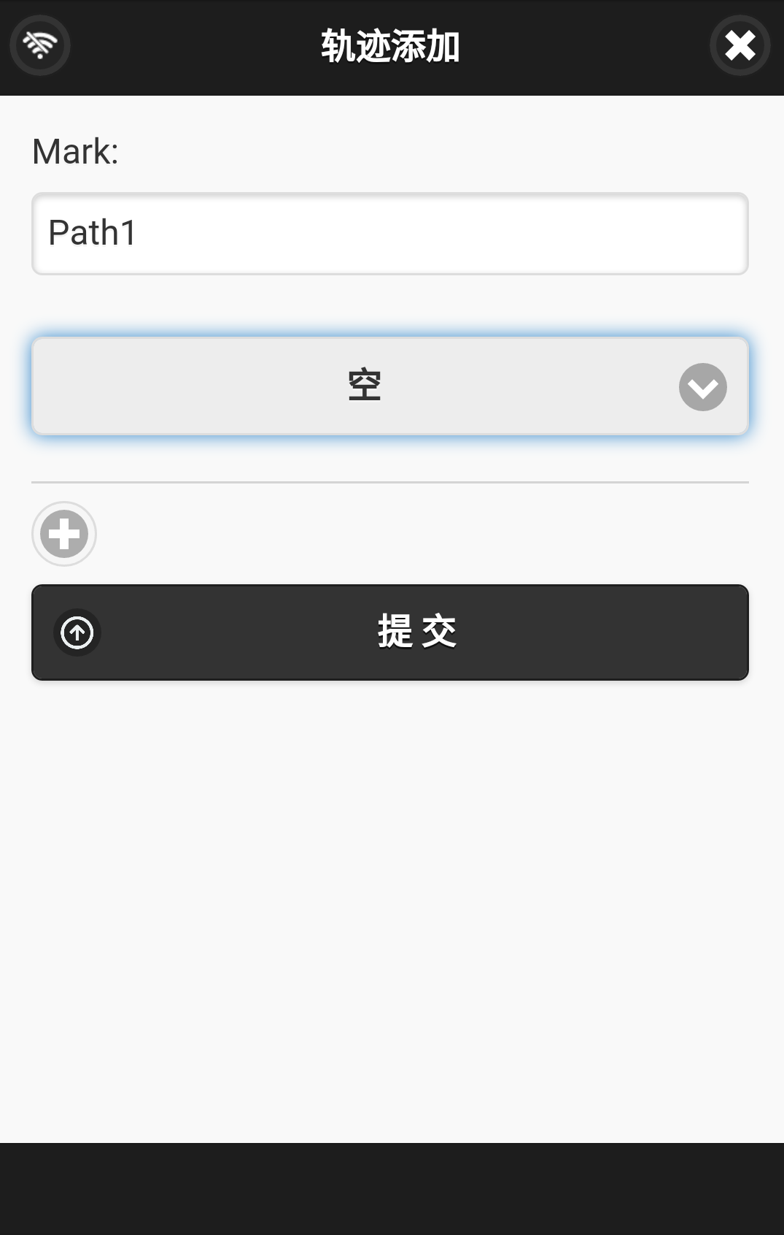

完成后点击提交。

1. 启动与停止

巡航路线：点击已提交的巡航路线，在下拉菜单中点击有巡航路线名称的按钮即可启动，点击停止按钮即可停止机器人；

单个站点：点击站点按钮即可导航至该站点或者执行该站点动作，点击停止将停止该站点动作。

## 喷药机器的启动与停止

点击功能开关按钮，在弹出的界面即可控制喷药机器启停。

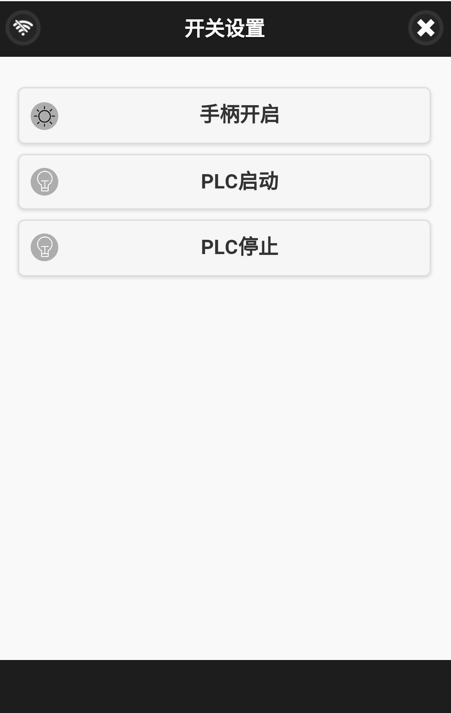

## 注意事项

1. 每次机器人关机前，请点击Home站点等待机器人导航至该点后，再关闭机器人；
2. 若机器人在Home站点外关机或者重启导航程序，请将机器人推回建图原点，并保证机器人姿态也和建图开始时相同。